Prova P1 de 3312
Dia 16/10/2020
Duração da prova 2h
Prova poderá ser feita entre as 7:30 e as 12h do dia 16/10/2020
Responda na sequência. Não é necessário copiar o enunciado.
Enviar a prova no site. Se necessário, fotografe sua resposta e envie.
A página aceita no máximo 5 arquivos, então junte-os, cole a foto no doc ou qualquer coisa assim.
Na questão 3 eu tenho uma sugestão que usei para preparar o gabarito: se colar o gráfico no powerpoint, é possível posicionar os pontos sobre o gráfico.
São 9 questões, a número 8 vale 2 pontos.
Boa sorte.

- mostre graficamente qual a diferença entre o módulo de elasticidade e o limite de escoamento de um material? Com base em busca na internet, dê o valor dessas propriedades para um material de sua escolha.
- Dê três exemplos de produtos fabricados por metalurgia do pó e três produtos de uso técnico fabricados por tecnologia cerâmica. Para um exemplo de cada grupo, indique qual a propriedade ligada ao desempenho é afetada pelo fato de ser um produto fabricado a partir de pós.
- O pó abaixo foi produzido por atomização. Represente a fração granulométrica acumulada no gráfico log normal abaixo.

 | mesh |  | pó
 | # |  | %retida
 | -325 |  | 13
 | +325-270 |  | 5
 | +270-230 |  | 8
 | +230-200 |  | 8
 | +200-170 |  | 9
 | +170-120 |  | 17
 | +120-80 |  | 15
 | +80-60 |  | 14
 | +60-45 |  | 6,5
 | +45-30 |  | 3,6
 | +30 |  | 0,9
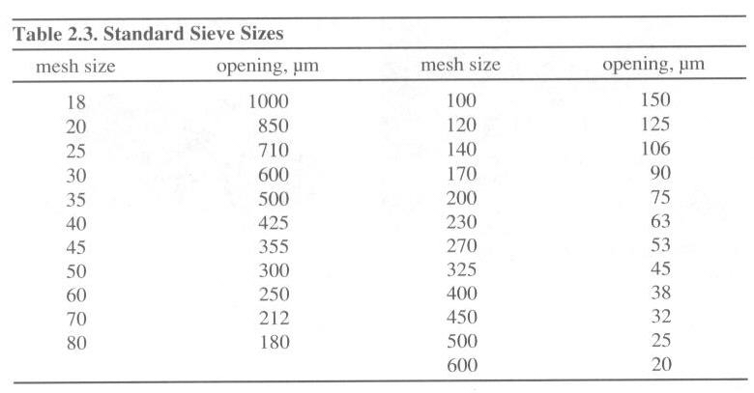

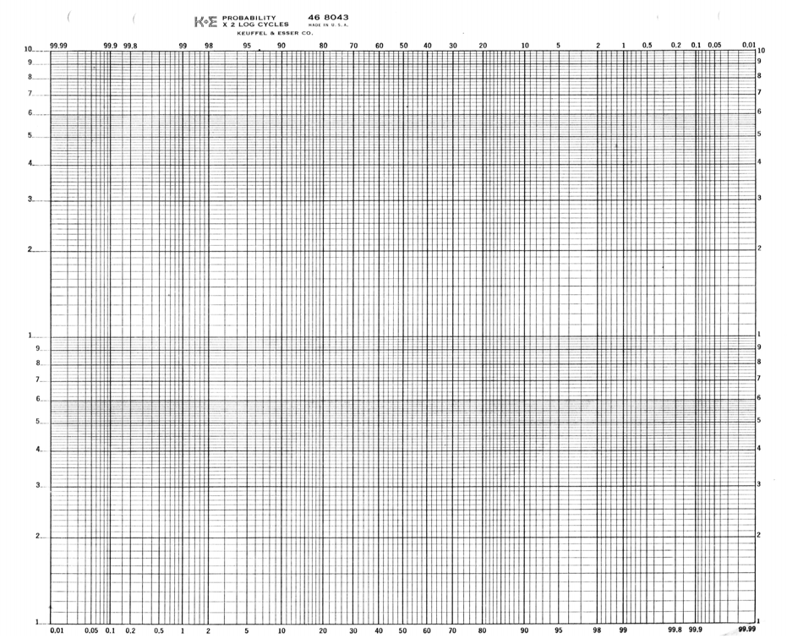

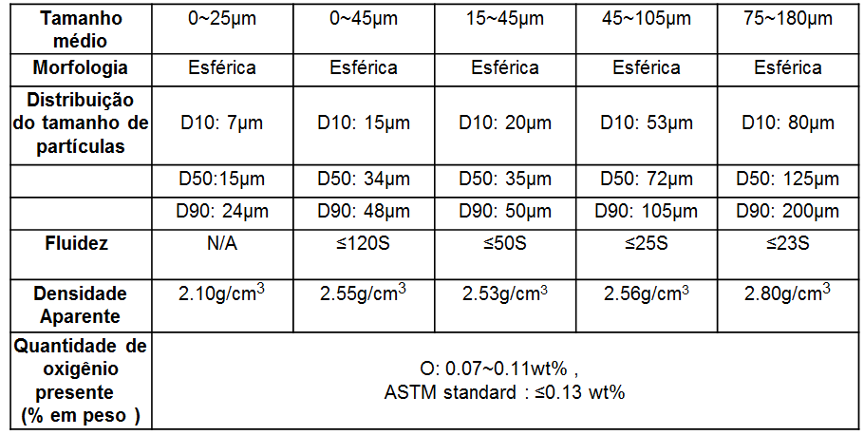
- A tabela acima mostra o efeito da distribuição de tamanho de partícula de 5 diferentes pós de titânio, usados em Manufatura Aditiva, na escoabilidade (fluidez) e densidade desses pós. O que significa D10, D50 e D90? Qual sua interpretação para a variação da escoabilidade ali representada?
- Na apresentação do Railson Falcão sobre produção de pós, ele falou sobre vários métodos de produção de pós. Qual método lhe atraiu mais atenção e por que?
- O que é a densidade a verde? Qual o motivo para a densidade a verde de material cerâmico ser tão menor do que a densidade a verde de materiais metálicos?
- três lotes de pó de cobre , fabricados respectivamente por atomização a água, a gás e por redução de óxido, produziram os dados abaixo de caracterização: Defina os motivos (mais de um) que o levam a dizer qual deles foi atomizado a gás.

propriedade | Lote A | Lote B | Lote C
Tamanho médio, μm | 48 | 25 | 40
Densidade aparente, g/cm3 | 2,8 | 1,7 | 4,4
Densidade batida | 3,3 | 2,4 | 4,7
Escoabilidade Hall, s para 50g | 32 | 50 | 21

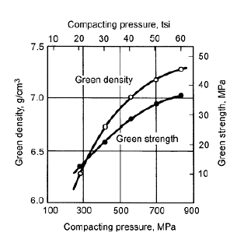 | - Ao produzir uma peça de pó de ferro de diâmetro 20mm e altura 20mm, numa prensa de dupla ação, qual a densidade obtida na linha neutra da peça quando a força aplicada era de 18,8 toneladas.  Basear-se no gráfico ao lado e na equação abaixo, supondo que o coeficiente de atrito é de 0,2.  $$σ\left(x\right)= σo e^{\frac{-2μx}{r}}$$

- O gráfico a seguir descreve a evolução do comprimento de dois corpos de prova, A e B, de mesma composição química, num dilatômetro.
A) quais são as etapas identificadas no gráfico?
B) Sabendo que as densidades a verde de ambos era a mesma, qual dos dois tem maior densidade final? Que variáveis da matéria prima podem explicar essa diferença de comportamento, já que as temperaturas de início e fim da densificação são praticamente as mesmas?
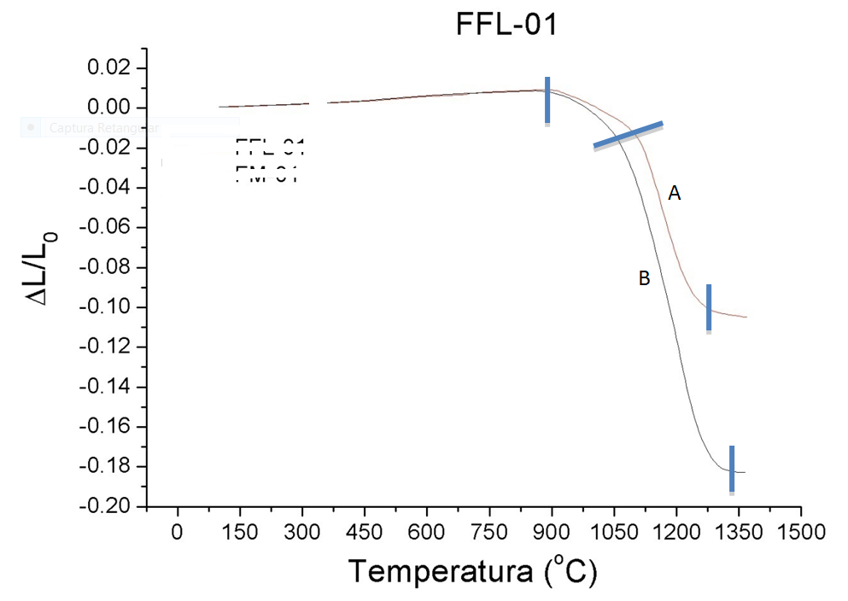
XXXXXXXXXXXXXXXXXXXXXXXXXXXXXXXXXXXXXXXXXXXXXXXXXXXXXXXXXXXXXXXXX

